AVSPENNINGSTRAVERS H/A-MAST
Masteavstand: 5m, Faseavstand: 5m
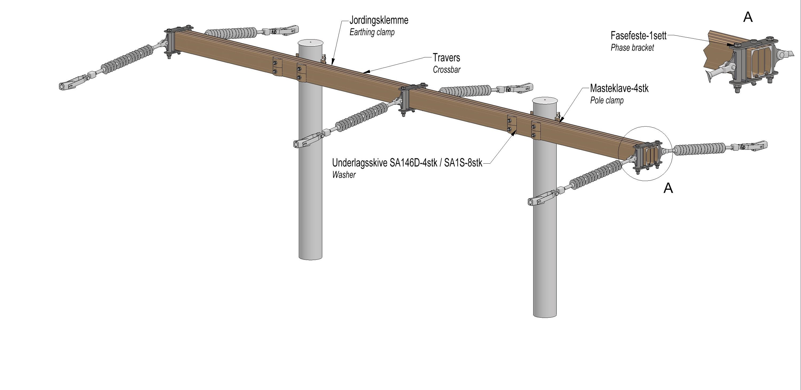

Anlegg | Netteier | Prosjektnr | Kontaktperson netteier | Ansvarlig EL-tjeneste
Prosjektert av | Entreprenør | Dato | Mastenummer | Kontaktperson entreprenør

NUMMER | NAVN | ANTALL  (se tegn) | ENHET | LEVERANDØR | MERKNAD
2836673 | Avsp.trav TA5050D-50-8S | 1 | stk | EL-tjeneste | 500mm-dobbel masteklave
 | Masteklave |  | stk | EL-tjeneste | 1)
 | Gjengebolt M20 |  | stk | EL-tjeneste | For stål masteklave
2836749 | Fasefeste F160-8TA |  | set | EL-tjeneste
2836836 | Jordingsklemme J10 |  | stk | EL-tjeneste
2836837 | Jordingsklemme J10V |  | stk | EL-tjeneste
2836479 | Underlagsskive SA146D |  | stk | EL-tjeneste
2836894 | Underlagsskive SA1S |  | stk | EL-tjeneste
1) Stolpediameter styrer slisseavstand travers og type masteklave.
Se klaveutvelgere på vår hjemmeside: www.el-tjeneste.no

